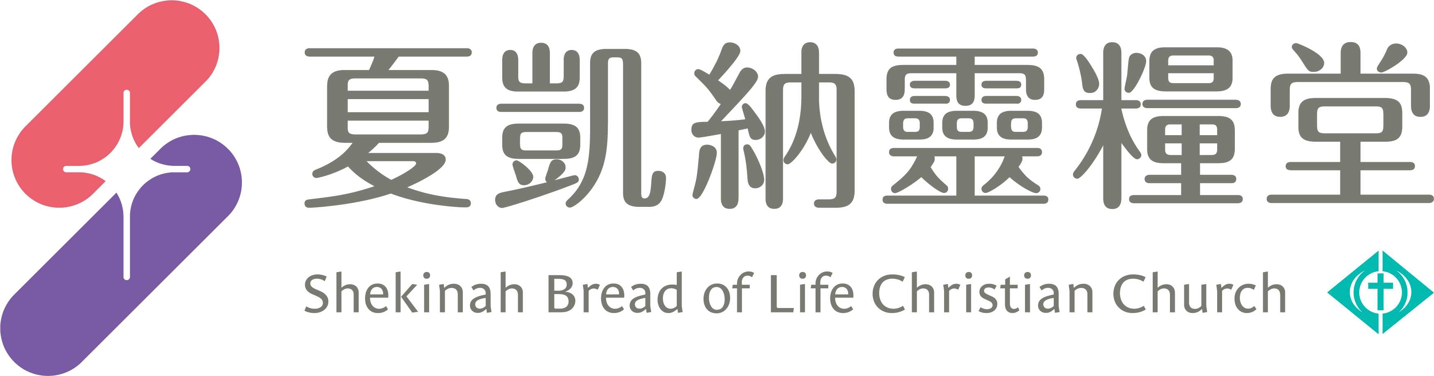
信息主題：幸福方舟，前進愛的避風港 劉群茂 主任牧師
- 熟習聖經本文：
「耶穌說我就是道路、真理、生命；若不藉著我，沒有人能到父那裡去。」(約翰福音14:6)

- 信息簡述摘要：
在《聖經》裡，挪亞方舟是有極具象徵意義的故事。它不僅表達了上帝對人的救恩、救贖，也顯示了人因著相信接受、上帝為人預備的方舟，為人預備的救贖，而從罪惡裡得著拯救。
首先我們看到挪亞方舟，顯示了神的公義和憐憫、公義和慈愛。我們一定要知道，我們所信的神是位有道德的神，是公義、聖潔的神，祂對罪零容忍，祂對罪不公、不義必有審判。天堂之所以是天堂，天堂之所以美，是因為祂沒有罪；只要有罪，天堂都會變成地獄。今天世界所有一切的苦難，所有一切不公、不義，都是因為人的罪惡、人的自私、人的貪慾。所以我們的神對罪，對不公、不義必有審判。
但是上帝對罪惡的審判裡，同時我們也看到上帝對人的愛和憐憫。在這個審判中，神指示挪亞建造方舟，給人悔改的機會。方舟的建造和挪亞一家的得救，顯示了神對人的憐憫和拯救世人的心。《聖經》讓我們看到，神指示挪亞造方舟，並且差派挪亞向世人傳福音120年。神等待了120年，給了人足夠多的時間，也給了人足夠多的機會讓人悔改。可是人類對上帝的寬容、慈愛和機會，卻是悖逆、抵擋、恥笑，沒有人重視神一次又一次的警戒和勸勉。最後，神才不得已降下祂公義的審判，降下洪水毁滅整個人類。
挪亞方舟也顯示了信心和相信接受的重要性。當神命令挪亞建造方舟時，挪亞全心全意遵從相信上帝的旨意。當大雨洪水席捲全地的時候，只有相信上帝的挪亞和他的全家，安全在方舟中度過了這場浩劫和審判。今天，神透過方舟這個故事告訴我們，凡事相信神的話，接受上帝救贖的，上帝必拯救他們到底。
挪亞方舟所預表的，就是耶穌基督的救贖。正如方舟拯救挪亞一家脫離災難，耶穌基督為我們捨命死在十字架上，就是上帝為救贖人類所預備的方舟。耶穌的死，為我們提供了從罪惡和死亡中得救的道路。當日唯有相信上帝的話，順服進入方舟的挪亞一家才得救。同樣地，今天唯有信靠耶穌基督的人，才能夠得著永生。

- 分享討論：
- 若有邀請人來家庭日，請分享你是如何邀請來的？他們參加後反應如何？
- 請分享參加家庭日聚會，當中的戲劇信息、見證，你有什麼感動、領受？
- 請分享本週《每日研經釋義》靈修領受。(請選擇本週你最有領受的一篇分享)

信息主題：幸福方舟，前進愛的避風港 劉群茂 主任牧師

5耶和華見人在地上罪惡很大，終日所思想的盡都是惡，6耶和華就後悔造人在地上，心中憂傷。
13神就對挪亞說：凡有血氣的人，他的盡頭已經來到我面前；因為地上滿了他們的強暴，我要把他們和地一併毀滅。17看哪，我要使洪水氾濫在地上，毀滅天下；凡地上有血肉、有氣息的活物，無一不死。18我卻要與你立約；你同你的妻，與兒子兒婦，都要進入方舟。｜創世記6:5-6、13、17-18｜
正當那日，挪亞和他三個兒子閃、含、雅弗，並挪亞的妻子和三個兒婦，都進入方舟。｜創世記7:13｜
、、、當時進入方舟，藉著水得救的不多，只有八個人。｜彼得前書3:20｜

一、神的公義和慈愛
按著定命，人人都有一死，死後且有審判。｜希伯來書9:27｜
耶和華說：人既屬乎血氣、、、然而他的日子還可到一百二十年。｜創世記6:3｜
主所應許的尚未成就，有人以為祂是耽延，其實不是耽延，乃是寬容你們，不願有一人沉淪，乃願人人都悔改。｜彼得後書3:9｜

二、相信接受就必得救
神愛世人，甚至將祂的獨生子賜給他們，叫一切信祂的，不致滅亡，反得永生。｜約翰福音3:16｜

1神愛世人
20於是起來，往他父親那裡去。相離還遠，他父親看見，就動了慈心，跑去抱著他的頸項，連連與他親嘴。21兒子說：父親！我得罪了天，又得罪了你；從今以後，我不配稱為你的兒子。22父親卻吩咐僕人說：把那上好的袍子快拿出來給他穿；把戒指戴在他指頭上；把鞋穿在他腳上；23把那肥牛犢牽來宰了，我們可以吃喝快樂；｜路加福音15:20-23｜

2耶穌死在十字架上
因為世人都犯了罪，虧缺了神的榮耀；｜羅馬書3:23｜

3不致滅亡反得永生
耶穌說我就是道路、真理、生命；若不藉著我，沒有人能到父那裡去。｜約翰福音14:6｜

相信接受耶穌→不致滅亡反得永生

哈普爾牧師：別為我擔心，我不會沉下去，我會升上去的！信靠主耶穌！你就必得救！

